Hiroshima – eine Zäsur

a. Am 6. August 1945 hat die US-Luftwaffe über Hiroshima erstmals eine Atombombe abgeworfen, am 9. August erfolgte ein zweiter Angriff auf Nagasaki. Recherchiere zu den Folgen der beiden Atomwaffeneinsätze: Wie viele Tote, welche Verletzungsmuster, welche Wirkung der Strahlung?

b. Im Film werden drei von Hiroshima-Überlebenden gemalte Bilder gezeigt (Timecode 15:52-16:11). Schau sie dir noch einmal an. Was zeigen sie? Welches der Bilder beeindruckt dich am meisten? Warum?
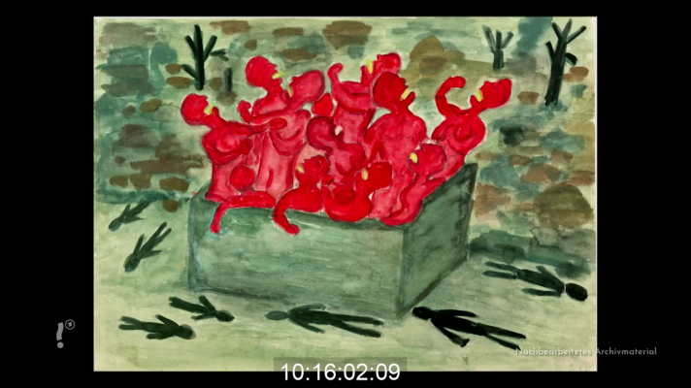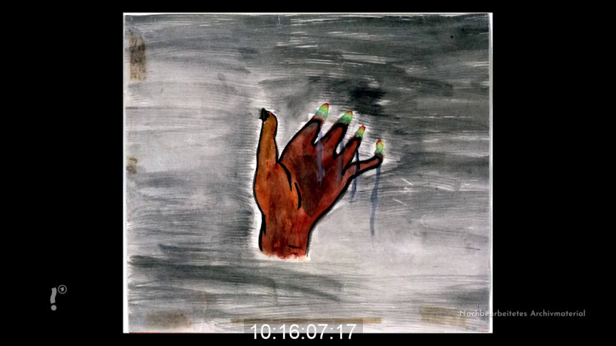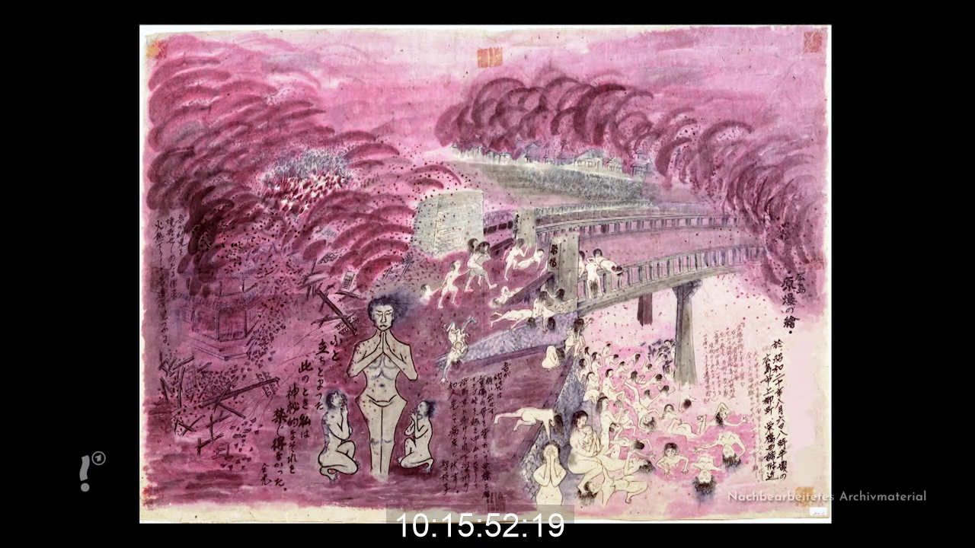

c. US-Präsident Truman verkündet im Rundfunk den Abwurf der Atombombe auf Hiroshima. Joan Hinton sitzt auf dem Bett und denkt darüber nach. Versetze dich in sie hinein und verfasse einen inneren Monolog. (Timecode 12:30-13:26)

d. Joan Hinton entscheidet sich schließlich dazu, die USA zu verlassen, ihre Karriere als Physikerin aufzugeben und in China als Bäuerin und Mutter zu leben. Im Film stellt sie sich selbst drei Fragen zu dieser Entscheidung. Wie lauten sie sinngemäß? Formuliere auf mindestens eine dieser Fragen eine Antwort.

Fragen | Antwort

